Rapport de stage
Réalisation d’un application web pour la gestion des taches et des projets pour chaque employée au sien de l’entreprise

Remerciements

Sommaire

INTRODUCTION 4
Chapitre1 : le cadre général de l’application 4
1.l’idée de l’application 5
2.Le diagramme de cas d’utilisation 6
Chapitre 2 : les outils de programmation 4
1 les technologies de la parties frontend 5
  - Html
  - CSS
  - Javascript
  - TailwindCSS
2 les technologies de la parties backend 6
  - Node JS
  - Express JS
3 la base de données 6
  - MongoDB
  - Mongoose
4 les outils de devOps 6
  - Git/GitHub
1.2 docker/Docker hub
1.2 VS code
Chapitre 3 : les pages JS
1 les pages de la parties frontend 5
  - Directoires views
  - Page de singup
  - Page de login
  - Page de Dashboard
  - Page de addTasks
  - Page de edittask
  - Page de addproject
  - Page de editproject
  - Page de showproject
  - Directoire publics
  - Directoire de CSS
  - dashboard.CSS
  - dashboardout.CSS
1.2 directoire de JS
1.1 login.js
1.2 addtask.js
1.3 editTask.js
  - Le fichier postcss.json
  - Le fichier tailwind.config.js
- Les pages de la parties backend 6
  - Directoire de controllers
    - le fichier auto.js
    - le fichier task.js
    - le fichier project.js
  - Directoires de router
    - Le fichier login.js
    - Le fichier singup.js
    - Le fichier task.js
    - Le fichier project.js
    - Le fichier server.js
- La base de données 6
  - Directoire de data base
3.1.1 le fichier mongo.js
  - Directoire de models
    - Le fichier Task.js
    - Le fichier User.js
    - Le fichier project.js
4 le fichier package.json
Chapitre 4 : le démo des pages
1. la page de singup
2. la page de login
3. la page de dashboard
4. la page de addTask
5. page de editTask
6.la page de addProject
7.la page de showProjcts
8.la page de editProject
CONCLUTION :

INTRODUCTION

CHAPITRE 1 :le cadre générale de l’ application
- L’idée de l’application
L'idée générale est la réalisation d'un espace pour chaque employé de l'entreprise où il peut mettre en place sa to-do liste quotidienne, visualiser le pourcentage des tâches complétées et non complétées à l'aide d'un graphe, enregistrer tous les projets auxquels il a contribué et également visualiser le statut de ces projets grâce à un autre graphe.
- Le diagramme de cas d’utilisation

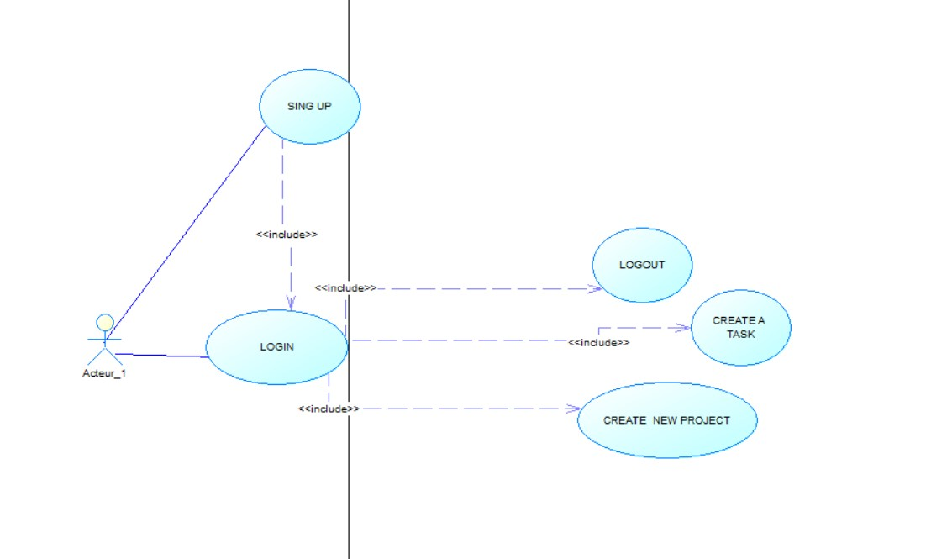

CHAPITRE 2 : les outils de programmations
- Les outils de frontend
1.html
Le concept du HTML a été introduit pour la première fois par Tim Berners-Lee, le créateur du World Wide Web, en 1990. en effet ,HTML est l'abréviation de "HyperText Markup Language". C'est la base de chaque page web à laquelle on lie tous les autres outils avec lesquels on travaille.
2.CSS
CSS a été proposé par Håkon Wium Lie en 1994 et est devenu une recommandation du W3C (World Wide Web Consortium) en 1996.en effet, CSS, abréviation de "Cascading Style Sheets", n'est pas un langage de programmation à proprement parler, mais plutôt un langage de feuilles de style utilisé pour définir la présentation et la mise en page d'une page web.
3.TailwindCss
TailwindCSS a été créé par Adam Wathan, Jonathan Reinink, David Hemphill et Steve Schoger. La première version alpha publique de il a été mise à disposition en novembre 2017. En effet, TailwindCSS est un framework CSS populaire qui offre des composants prêts à l'emploi pour accélérer le développement. Il se distingue par son approche utilitaire, permettant aux développeurs de créer rapidement des interfaces tout en conservant la flexibilité et en réduisant la surcharge de code.
3.JavaScript
JavaScript a été développé par Brendan Eich alors qu'il travaillait pour Netscape Communications Corporation. Il a été introduit pour la première fois en décembre 1995 sous le nom de LiveScript avant d'être rapidement renommé JavaScript. En effet, JavaScript est un langage de programmation "Scripting" il s’exécute dans la navigatrice essentielle pour le développement frontend. Unique en son genre, il transforme les pages web statiques en pages dynamiques, rendant celles-ci plus interactives et conviviales pour l'utilisateur.

- Les outils de backend
1.Node JS
Node.js a été créé par Ryan Dahl en 2009.en effet, Node.js est un environnement d'exécution pour JavaScript, permettant de l'exécuter hors du navigateur. Au fil du temps, il est devenu une technologie clé pour transformer JavaScript en un langage de backend. Non seulement Node.js autorise la création de serveurs web, mais il offre aussi une performance asynchrone grâce à sa nature non bloquante, ce qui le rend idéal pour des applications en temps réel. De plus, avec l'écosystème npm (Node Package Manager), les développeurs ont accès à des milliers de modules et de bibliothèques, facilitant et accélérant ainsi le développement d'applications diverses, de l'API RESTful aux systèmes de gestion de contenu et bien plus encore.
2.Express JS
Express.js a été créé par TJ Holowaychuk et a été publié pour la première fois en 2010. En effet, Express.js est l'un des frameworks les plus reconnus pour Node.js. Doté de packages prêts à l'emploi adaptés à divers besoins de développement, il simplifie grandement la programmation backend en offrant une couche d'abstraction. En plus de faciliter la mise en place de serveurs web, Express.js propose un routage robuste, des middlewares intégrés et une intégration fluide avec de nombreux moteurs de templates, ce qui en fait un outil précieux pour les développeurs souhaitant maximiser les avantages de Node.js.
- Les outils de data base
- mongoDB
MongoDB est une base de données NoSQL qui stocke les données sous forme de fichiers de type JSON, ce qui facilite la manipulation des données. Il s'agit d'une base de données de type cloud, et elle est prise en charge par un service appelé MongoDB Atlas, offrant une gestion efficace dans le cloud. MongoDB se distingue par sa flexibilité, sa capacité à gérer des données non structurées ou semi-structurées, ainsi que par sa mise à l'échelle horizontale aisée. Grâce à son modèle de données orienté document et sa rapidité, MongoDB est un choix populaire pour les applications modernes et évolutives.
- Mongoose
Mongoose est une bibliothèque pour Node.js qui facilite la gestion et la modélisation des données dans MongoDB. Elle agit comme une couche d'abstraction, offrant des fonctions pour interagir facilement avec la base de données à travers des schémas et des modèles. En plus de fournir une validation intégrée et des méthodes pour les requêtes, Mongoose simplifie les tâches complexes et assure une meilleure organisation du code. En résumé, Mongoose est un outil incontournable pour les développeurs travaillant avec MongoDB et Node.js, garantissant une intégration fluide et efficace entre ces technologies.
CHAPITRE 3 : les pages JS
La structure générale de l’app
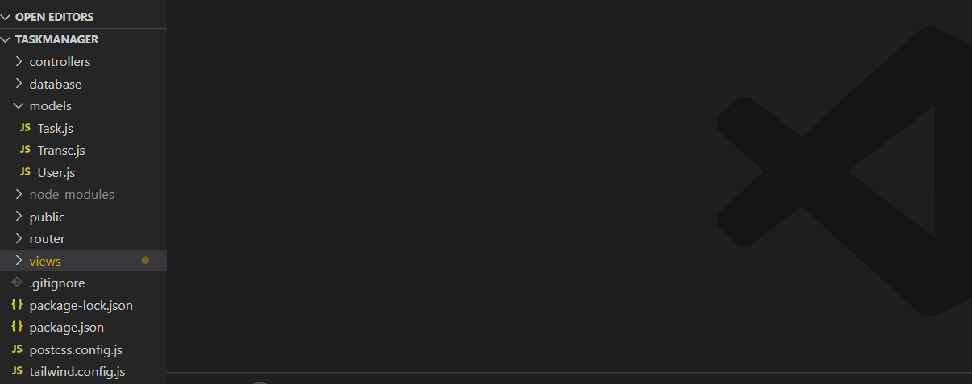

- Les pages de la partie frontend
- Répertoire views
Dans ce répertoire, nous stockons tous les fichiers responsables de la gestion des vues statiques du frontend. Pour ma part, j'ai utilisé TailwindCSS pour le style, et le moteur de templates "hbs" d'Express pour récupérer les données du backend.
  - La page de singup
Il s'agit de la page où nous invitons l'utilisateur à créer un compte pour se connecter à son tableau de bord dans notre application. En réalité, c'est un formulaire simple où nous demandons un e-mail et un mot de passe.
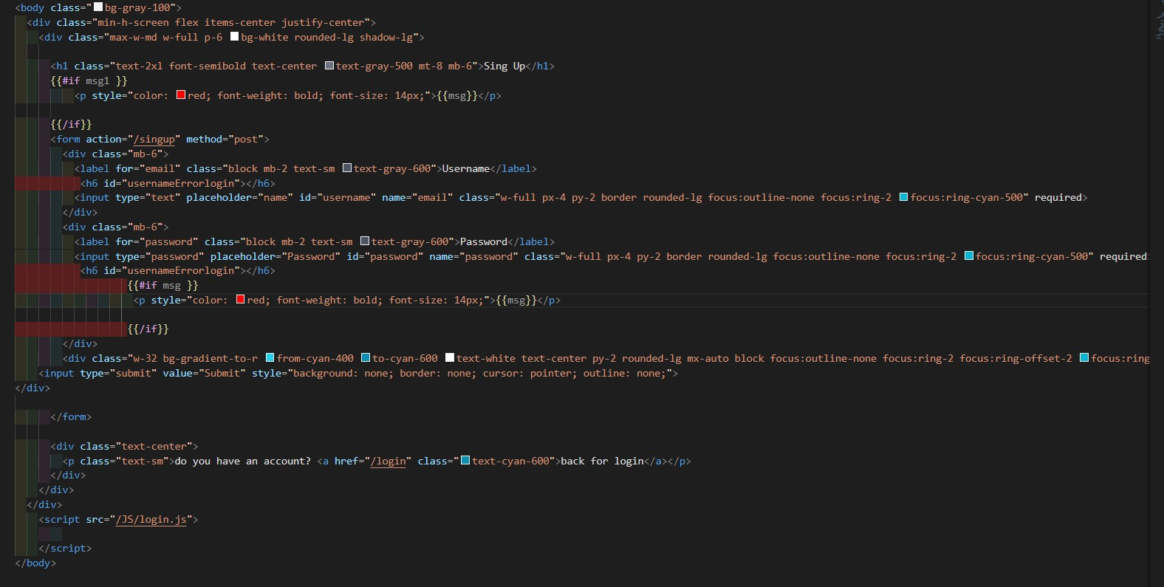
  - La page de login
Il s'agit de la page où l’utilisateur son un e-mail et un mot de passe pour se connecter à son tableau de bord dans notre application.
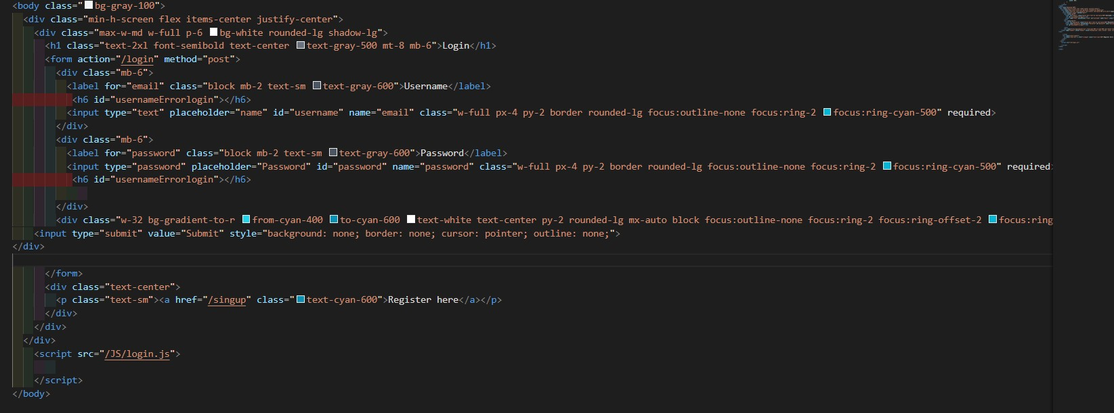
  - La page de Dashboard
L'espace personnel de l'utilisateur lui permet de créer sa to-do liste, de visualiser sa productivité en observant le pourcentage des tâches complétées et non complétées. Il peut également ajouter les projets auxquels il participe et visualiser le statut de ces projets.
1 : le navbare de Dashboard :
####C'est une simple barre de navigation où nous avons uniquement un bouton pour se déconnecter du tableau de bord.
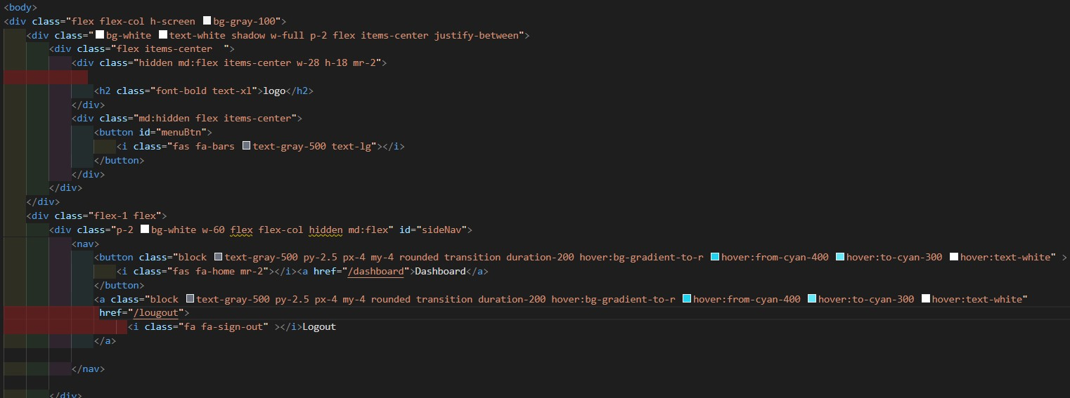
2 : aller au page pour ajouter ou créer son to-do-liste de
####C'est un simple Button pour aller la page de to-do-liste
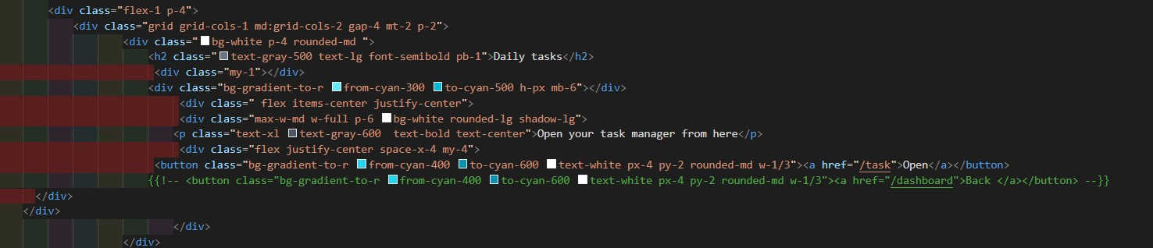
3 : créer le graphe de visualisation des taches
#### on crée le graphe à l’aide le chart graphique existe dans javascript
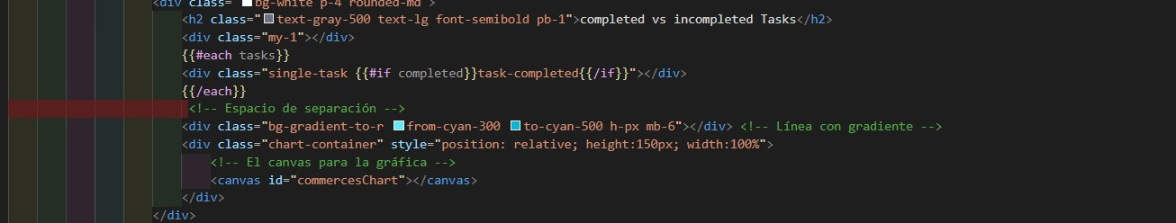
#### on ajoute les données en se basant sur les taches complètes ou no qui sont crée
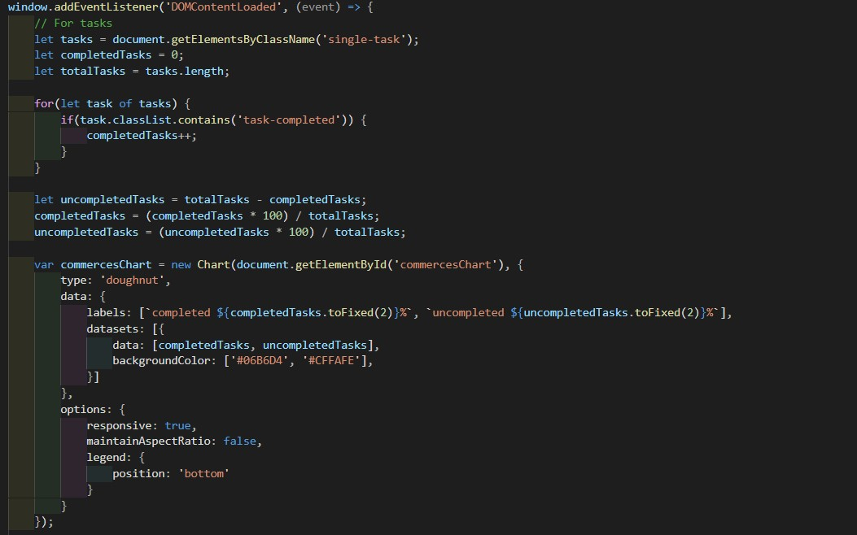
4 : la création des nouveaux projets et la visualisation les statuts des projets
####cela se fait de la même manier
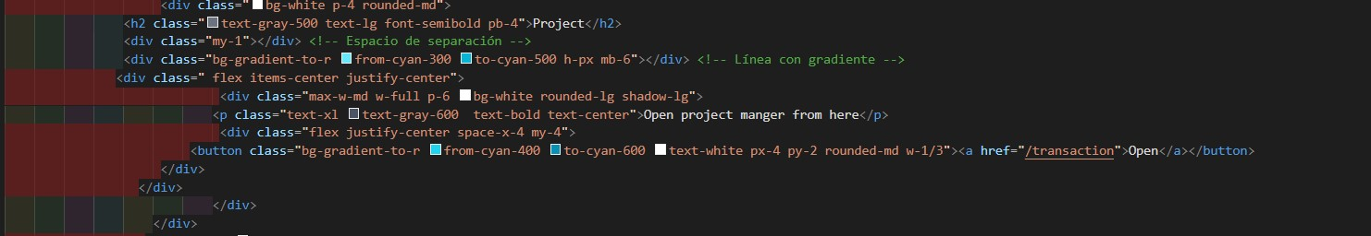
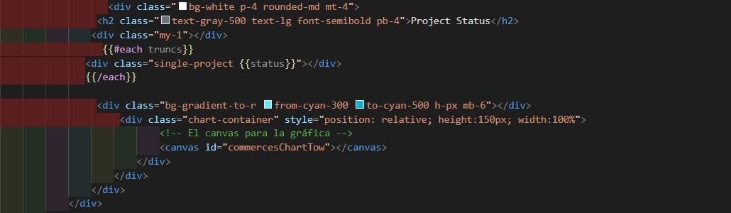
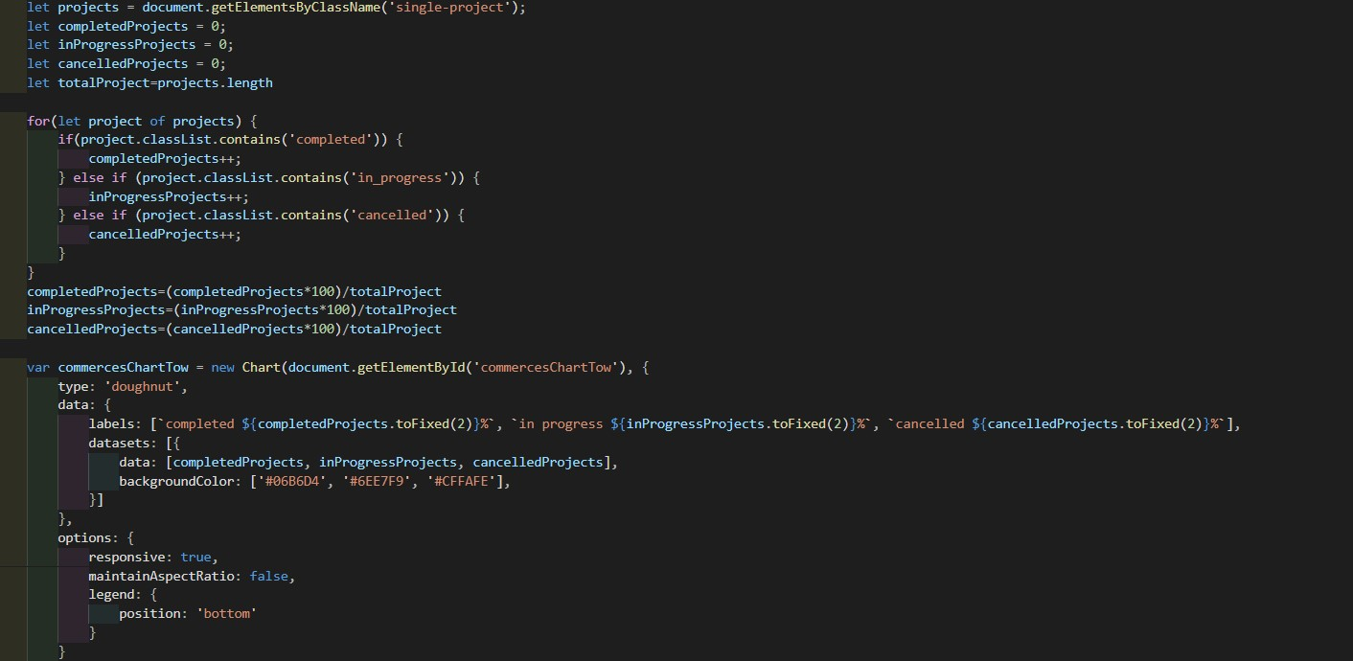
  - La page de addTask
### Simple forme on ajoute les taches et on envoyer en même temps les taches crées
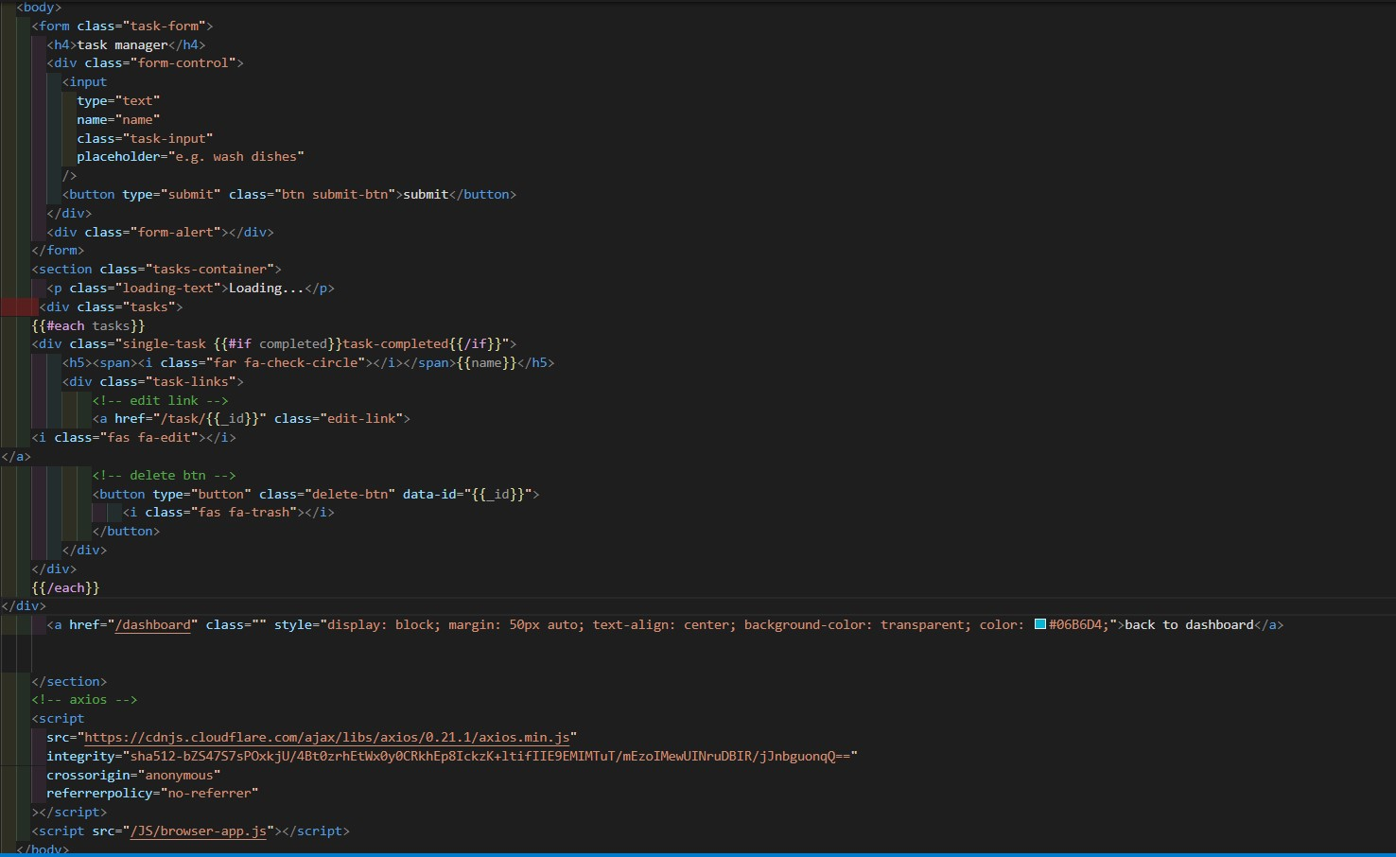
## le script javascript pour envoyer les données à la base de données et en même temps en les visualiser dans notre page
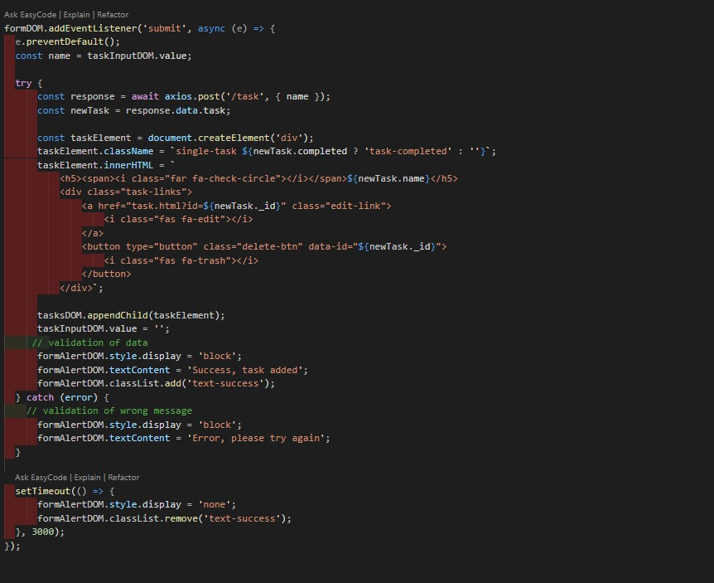
## le script javascript pour supprimer une tache de la base de données et en même temps en de la page
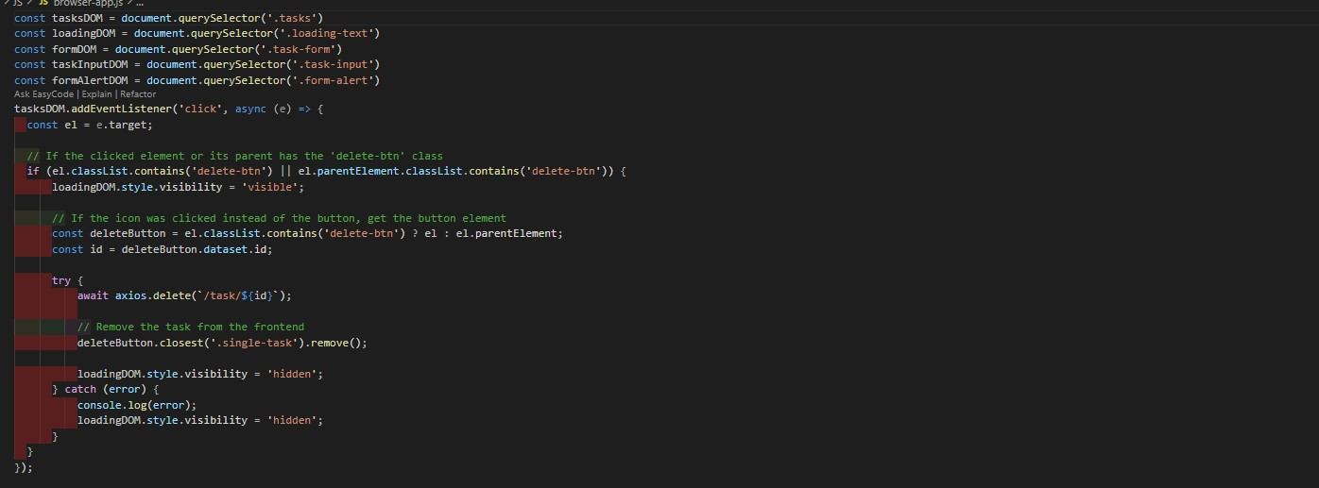
  - La page de editTask
# c’est la page quand afficher lorsque on clique sur le Button de modification pour modifier les infos de la tâche.
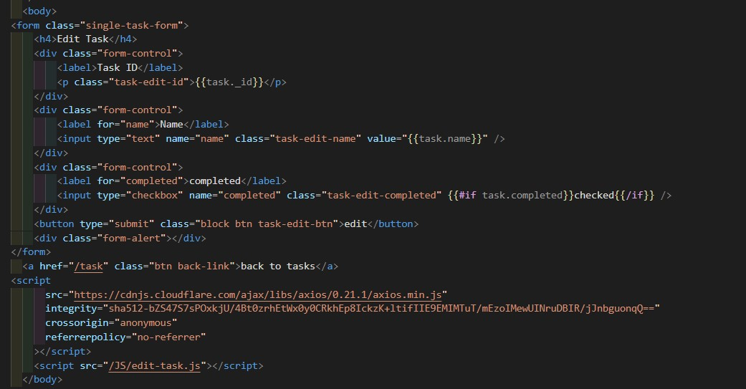
#le script javascript pour modifier et renvoyer les nouvelles données au backend pour les revisualisons
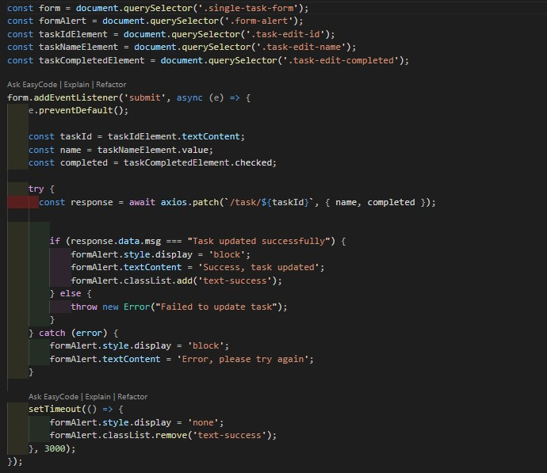
  - La page de showProjects
# la page dans laquelle on affiche touts les projets de l’utilisateur dans un tableaux
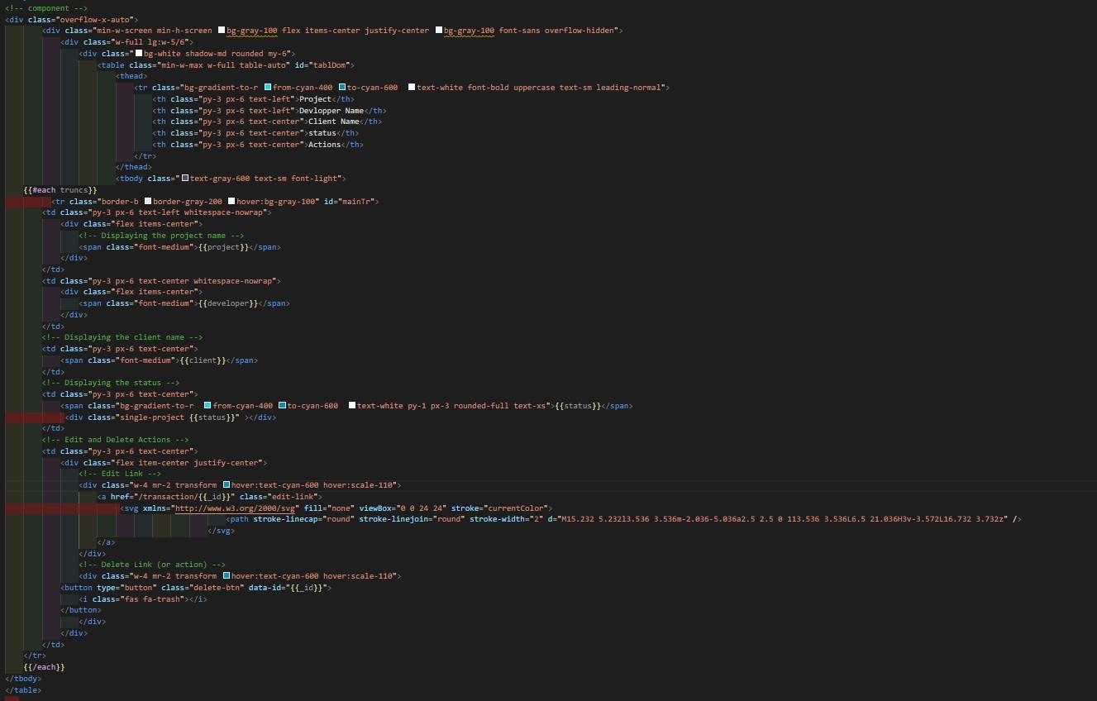
## le script javascript pour supprimer un projet
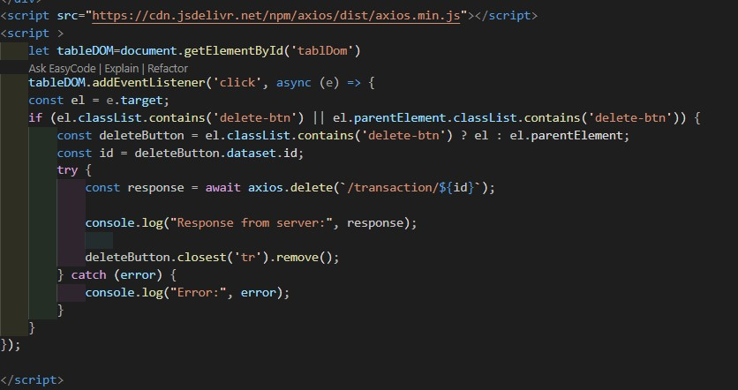
  - La page de addProject
# c’est une forme sur laquelle on enregistre les infos d’un nouveau projet et on l’envoi au backend
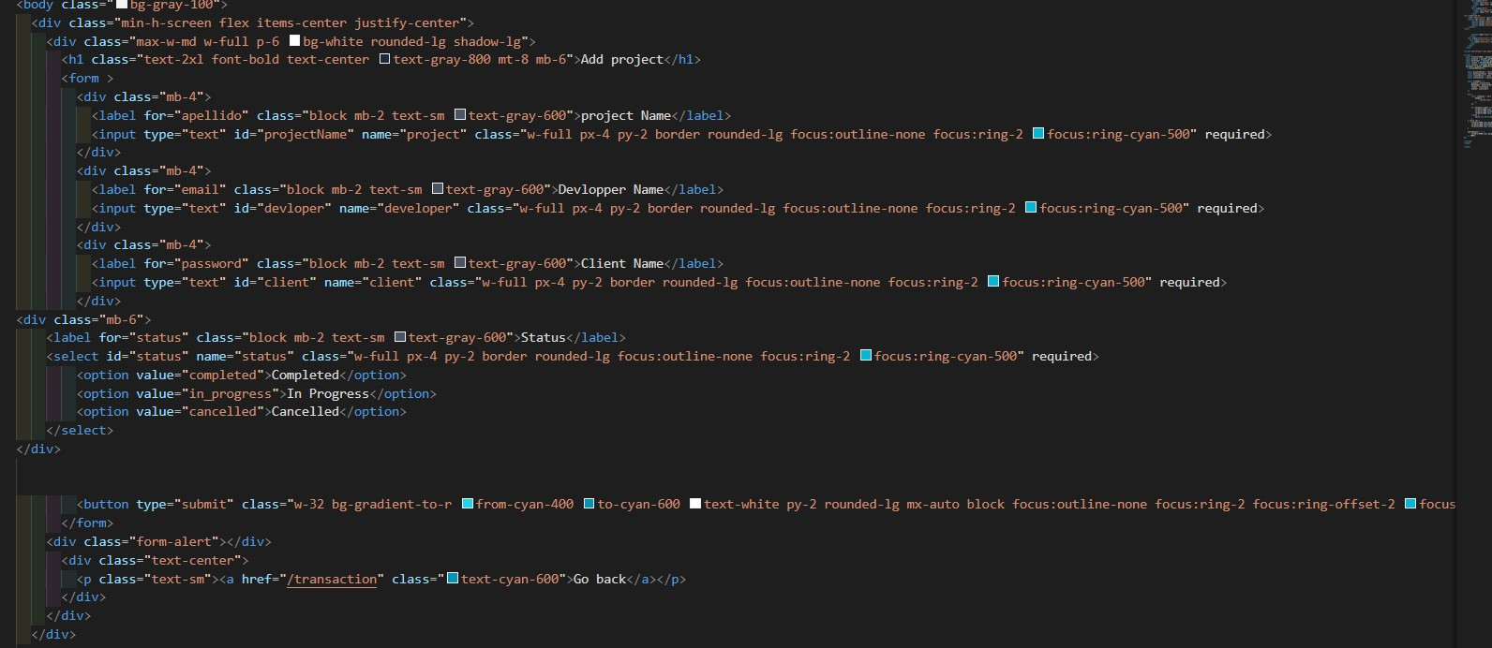
# le script javascript pour envoyer les choses à la base de données
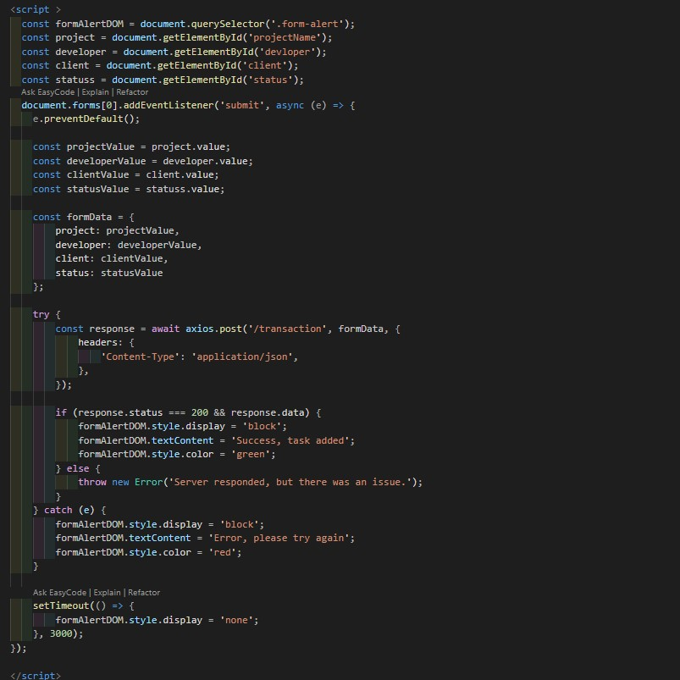

  - La page de editProject
# c’est une forme sur laquelle on modifie les infos d’un projet
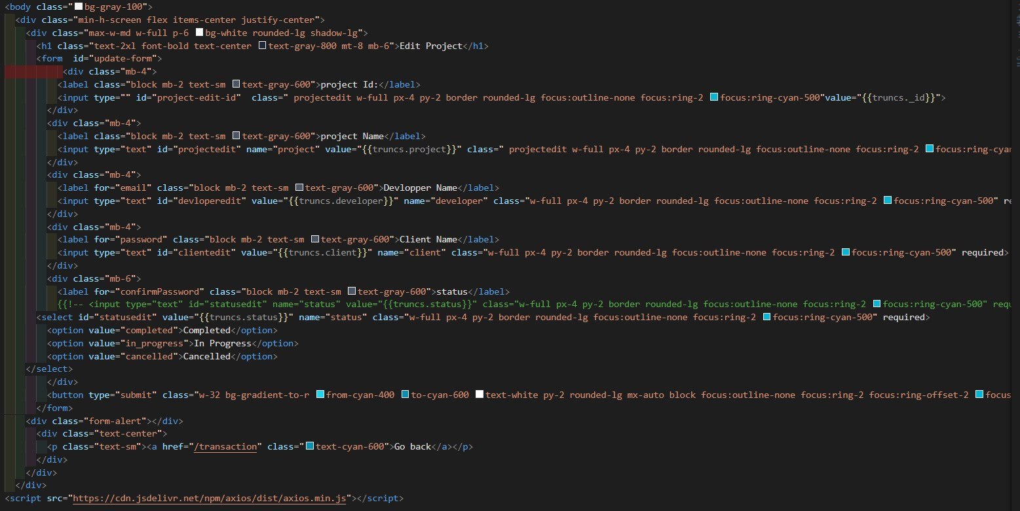
# le script javascript pour renvoyer les choses à la base de données
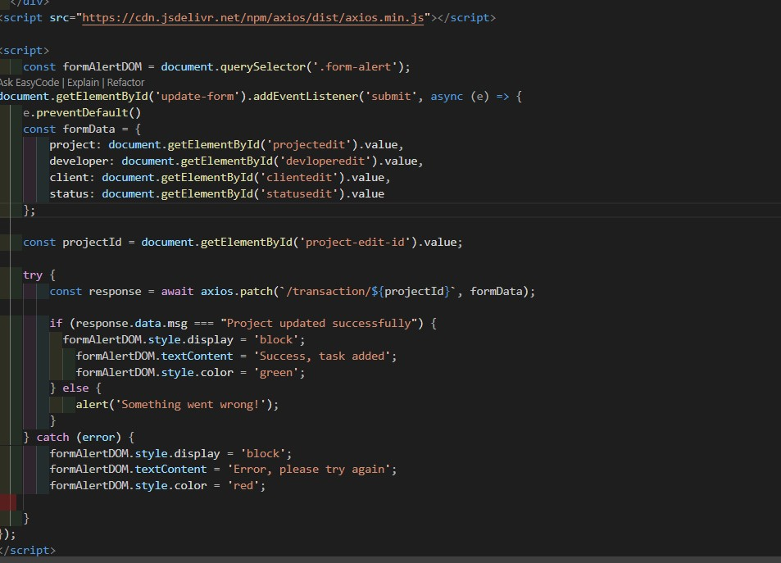
- Répertoire public
Dans ce répertoire, nous plaçons les fichiers CSS et JS destinés au frontend de l'application. Étant donné que j'utilise TailwindCSS pour styliser, je n'ajoute pas de multiples fichiers CSS.
II. Les outils de backend
1. Répertoire Controller
Le répertoire "Controller" contient des fichiers qui gèrent la logique métier de l'application. Ces contrôleurs reçoivent les requêtes, traitent les données si nécessaire, puis renvoient les réponses appropriées, souvent en interagissant avec des modèles ou d'autres composants.
  - Le fichier auto.js
## ici on la logique qui responsable sur la page login et singup se sont deux fonctions qui gère les données envoyer par utilisateur et aussi les envoyer à la base de donnée
- La fonction responsable sur le singup
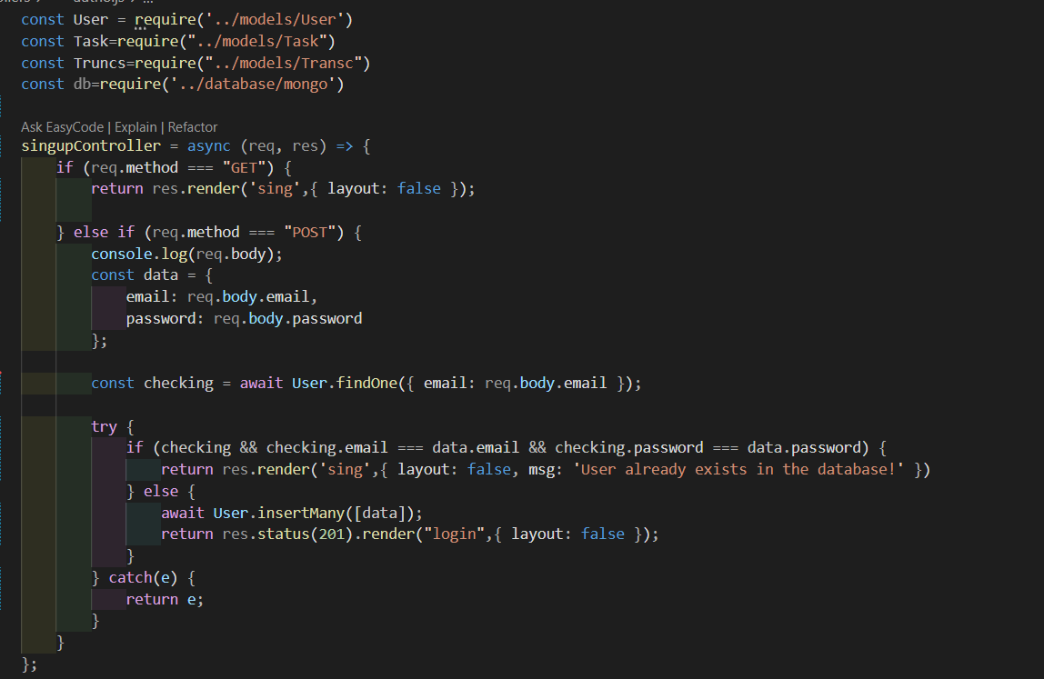
- La fonction responsable sur le login
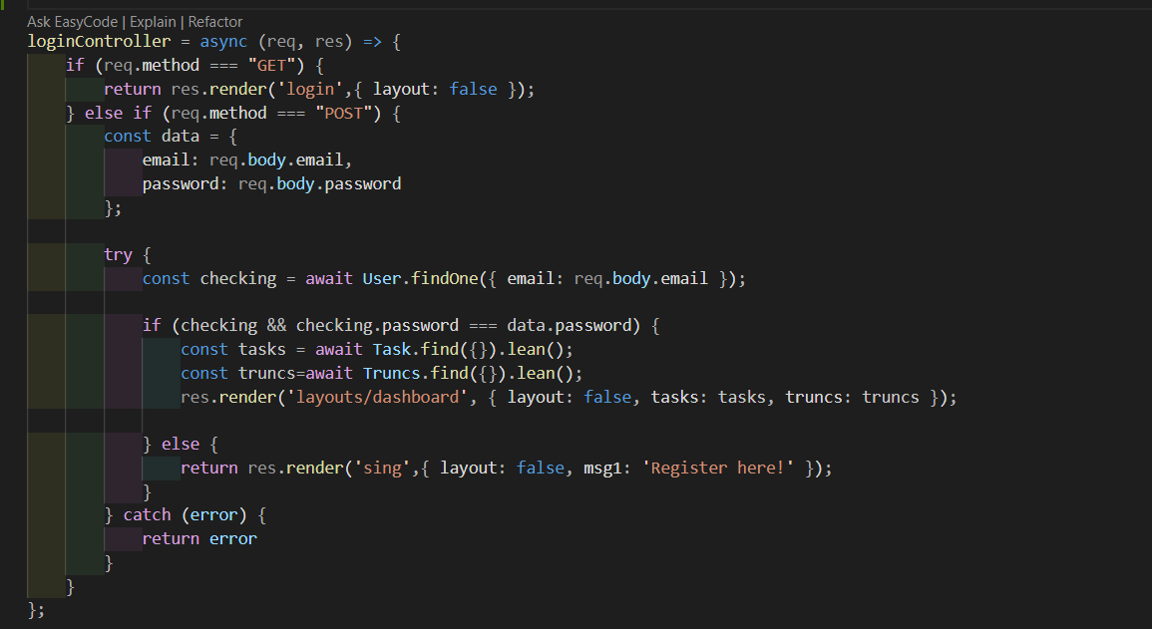
  - Le fichier task.js
# ici on a créé REST API ou on n appelé aussi le CRUD opérations qui sont responsables sur addTsks and editTsk views pour afficher toutes les taches envoyer les nouvelles taches à la base de données modifier des taches existent supprimer des taches indésirables
=> afficher touts les taches existent dans la base de données
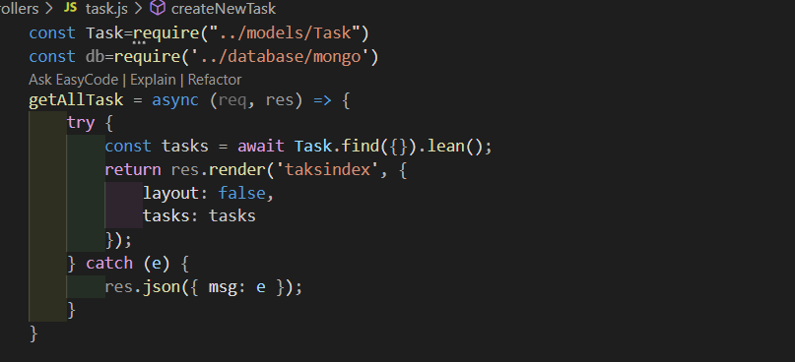
=> ajouter une autre tâche à la base de données
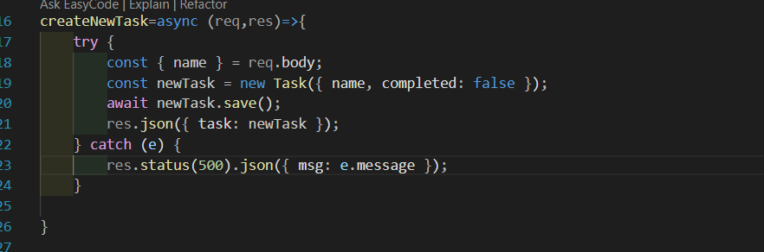
=> modifier une tache existante
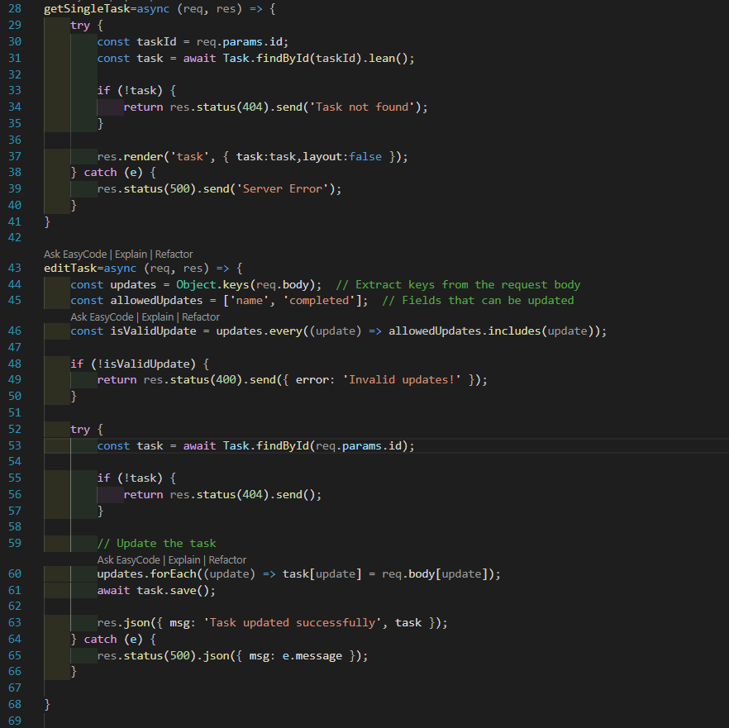
=> supprimer la tache indésirable
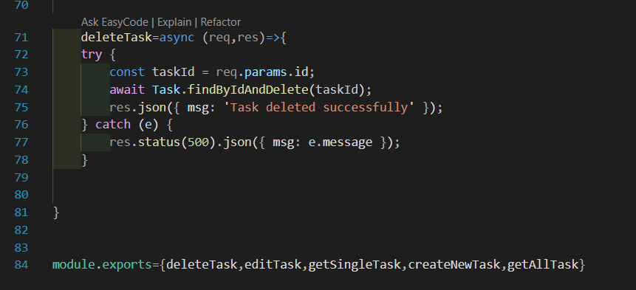
  - Le fichier project.js
# ici on travail par la même logique que précédant on Juste on va travailler par le model trunsc qui responsable sur la transaction des nouveaux projets
- Afficher et créer une nouvelle transaction de projet
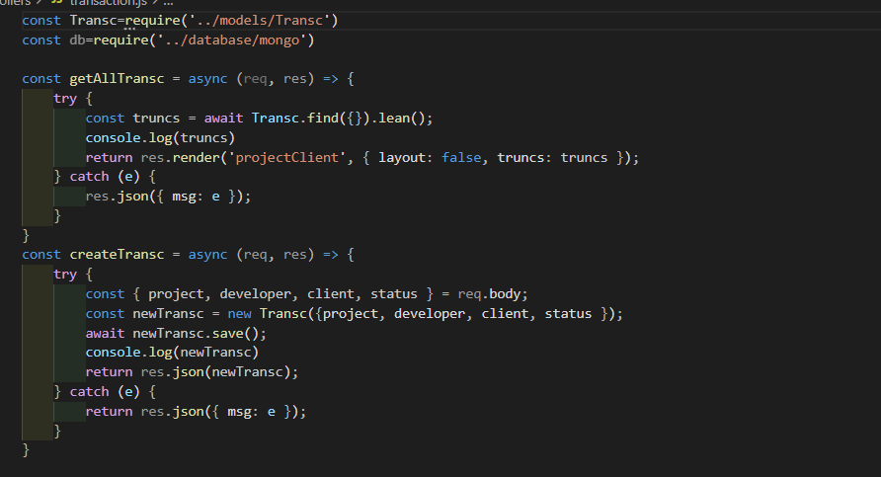
- Modifier
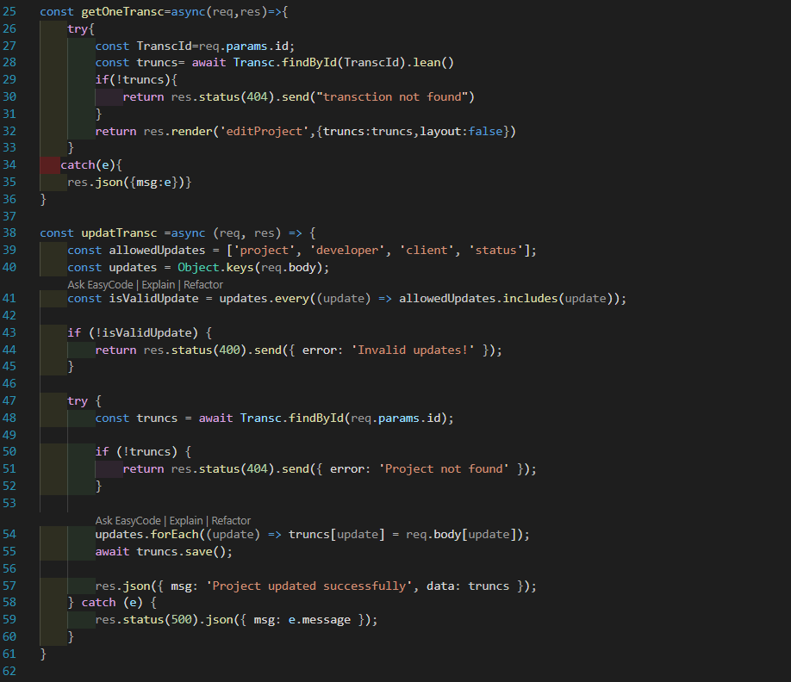
- Supprimer
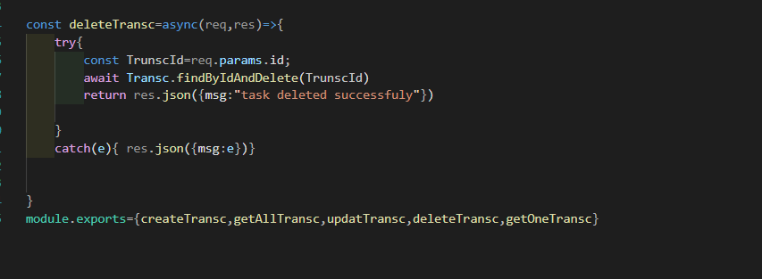
2. Répertoire route
Le répertoire de routes fait référence à l'endroit où sont stockées les définitions des chemins d'accès (ou routes) que l'application peut gérer. Chaque route spécifie un ensemble d'instructions à suivre lorsqu'une demande spécifique est reçue, définissant ainsi comment l'application doit répondre à différentes requêtes HTTP.
  - Le fichier singup.js
# dans ce fichier on met les http route qui sont responsable sur le singup page soit pour visualiser le contenu de la page singup soit pour envoyer les infos de l’utilisateur
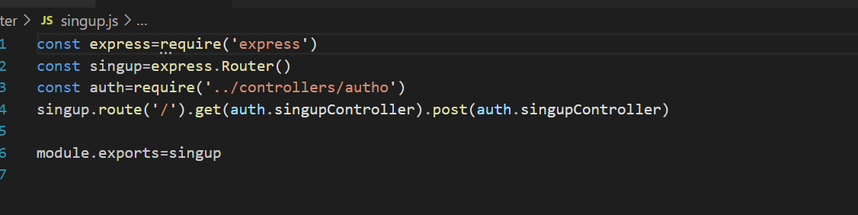
  - Le fichier login.js
# dans ce fichier on met les http route qui sont responsable sur le login page soit pour visualiser le contenu de la page login soit pour enter dans le Dashboard de l’utilisateur
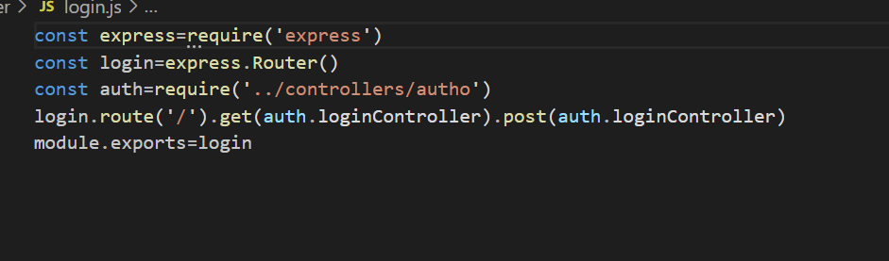
  - Le fichier task.js
# dans ce fichier on met les http route qui sont responsable sur l’ajoute la suppression la modification et l’affichage des taches
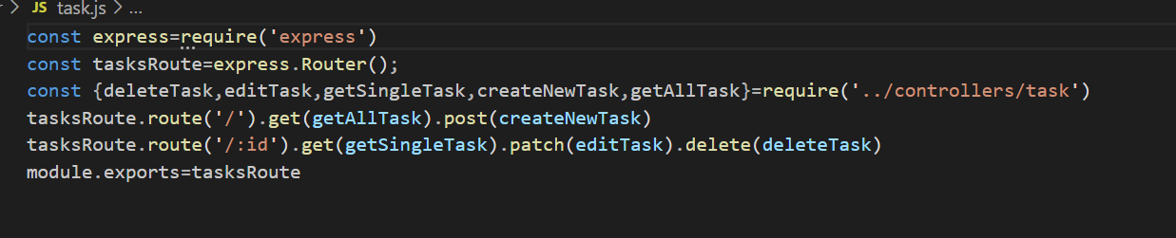
  - Le fichier transaction.js
# dans ce fichier on met les http route qui sont responsable sur l’ajoute la suppression la modification et l’affichage des transactions des projets
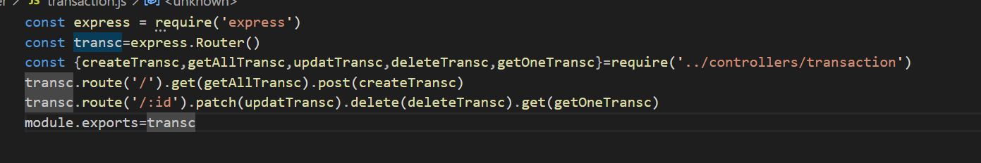
  - Le fichier server.js
## le fichier `server.js` est généralement le point d'entrée principal où le serveur est configuré et lancé. Il contient les initialisations d'Express, les configurations de middleware, les routes et souvent le code pour démarrer le serveur sur un port spécifique.
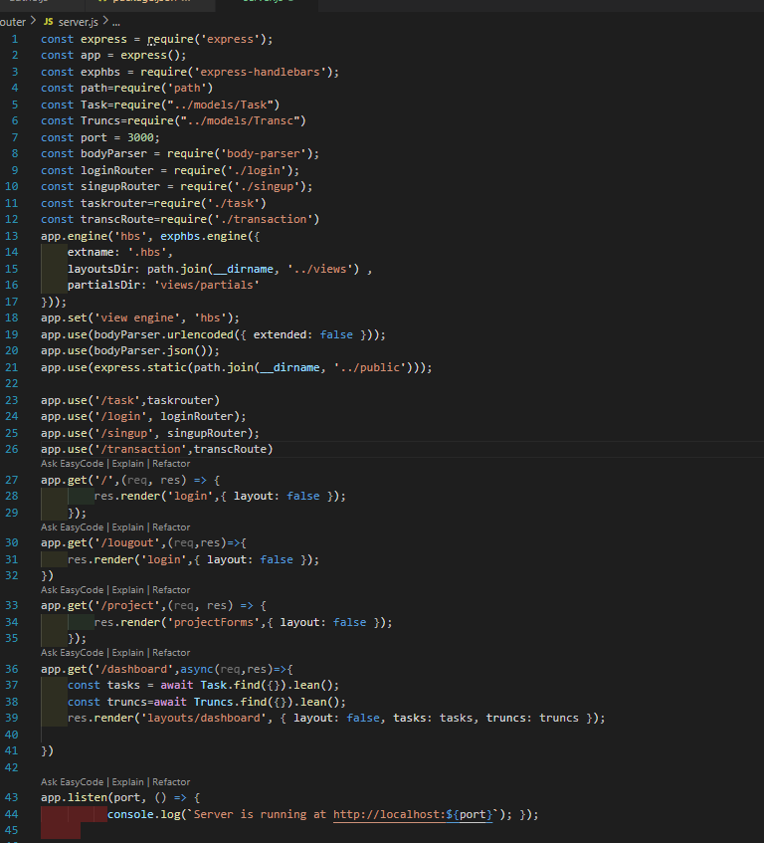
- Les outils de la base de données
- Répertoire database
Le répertoire de la base de données fait référence à l'endroit où sont stockés les scripts et configurations liés à la base de données. Ce répertoire facilite l'organisation et la gestion des interactions avec la base de données, centralisant ainsi les fonctions, les modèles et les requêtes nécessaires.
1.le fichier mongo.db
# dans ceci on fait la connexion a notre base de données
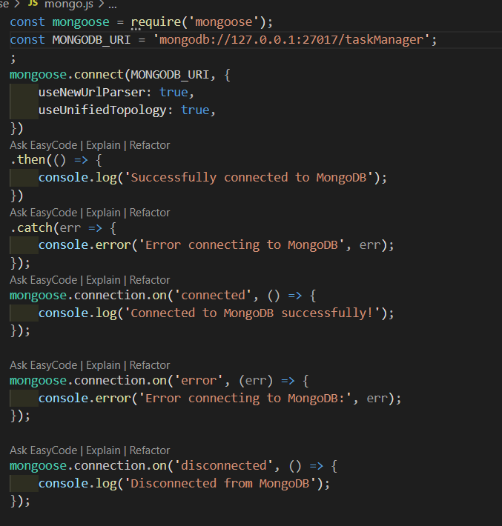
2. Répertoire Model
1.1 le fichier User.js
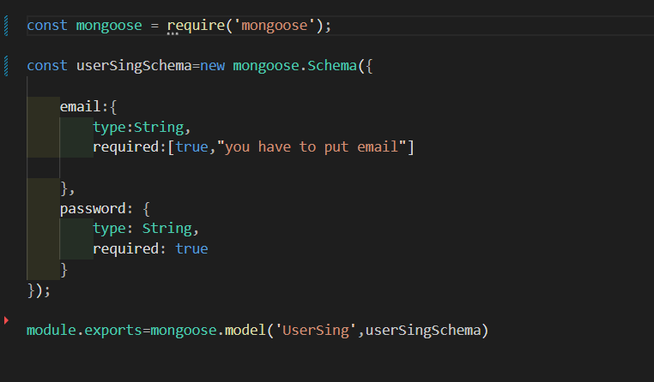
  - Le fichier Task.js
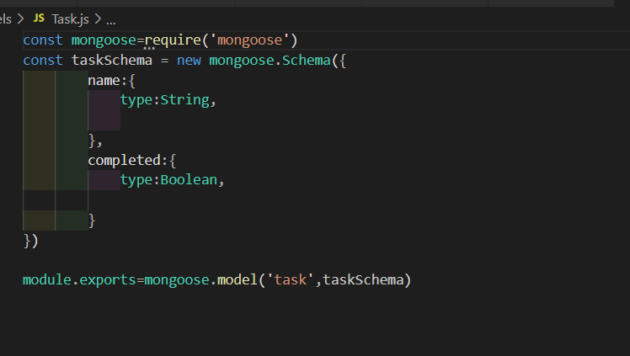

  - Le fichier Project.js
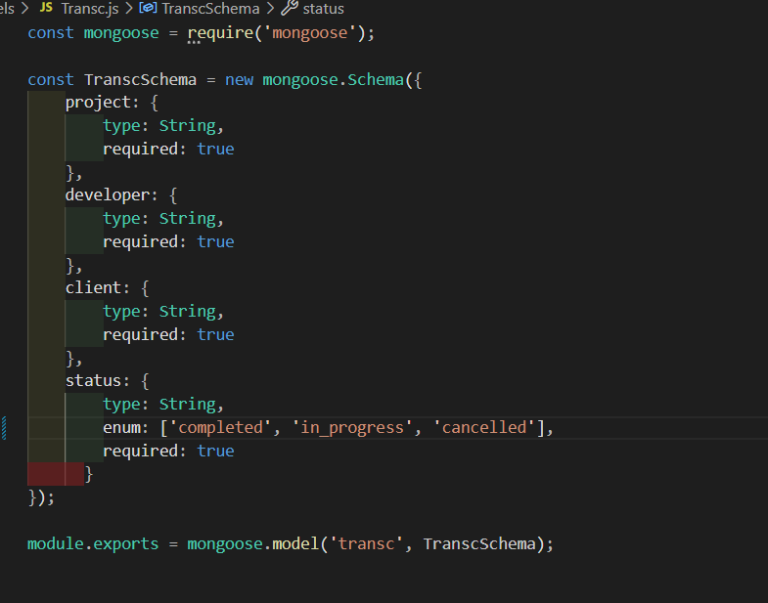

3.package.json

CHAPITRE 4:le démo des pages
- La page de singup
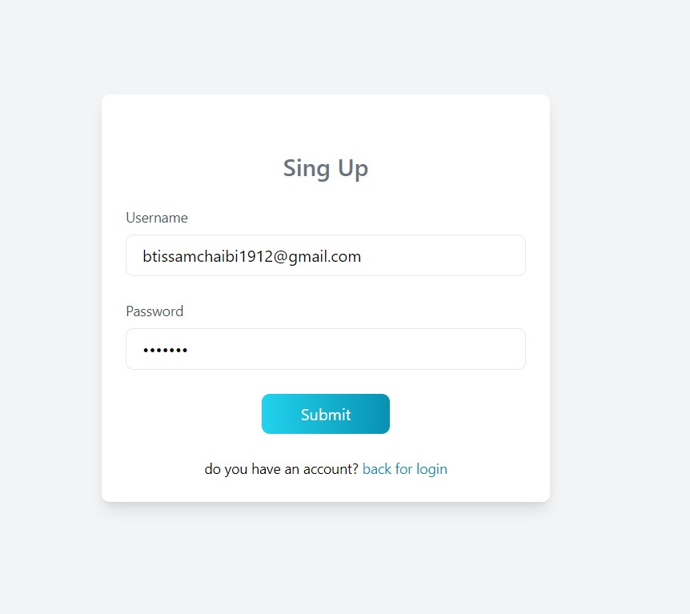
- La page de login
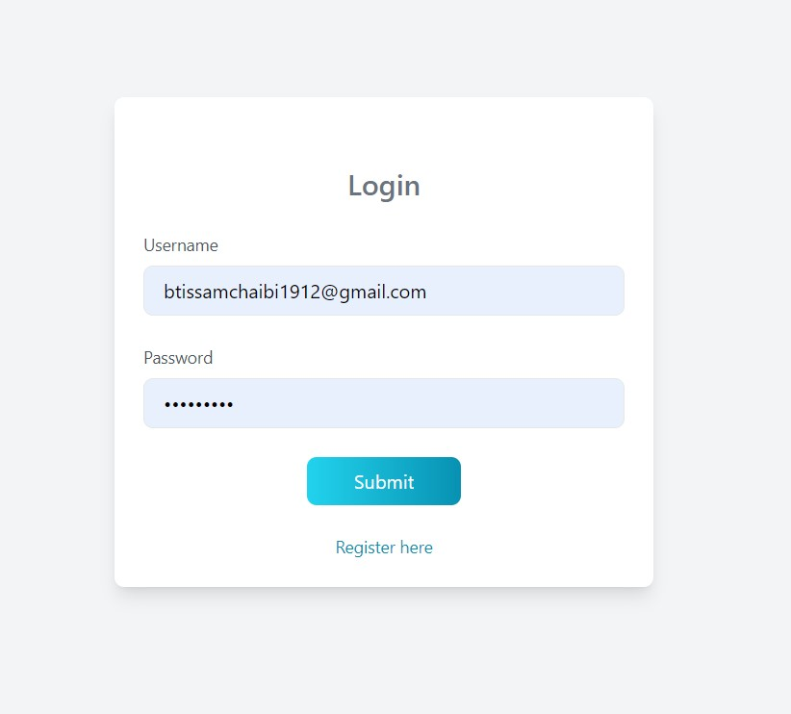
- La page de dashboard
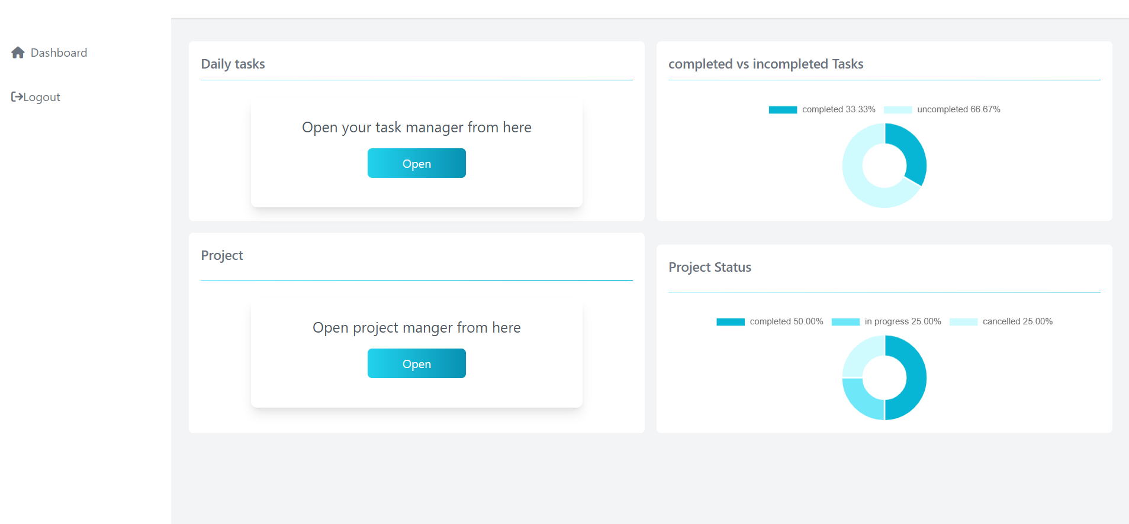
- La page de addTask
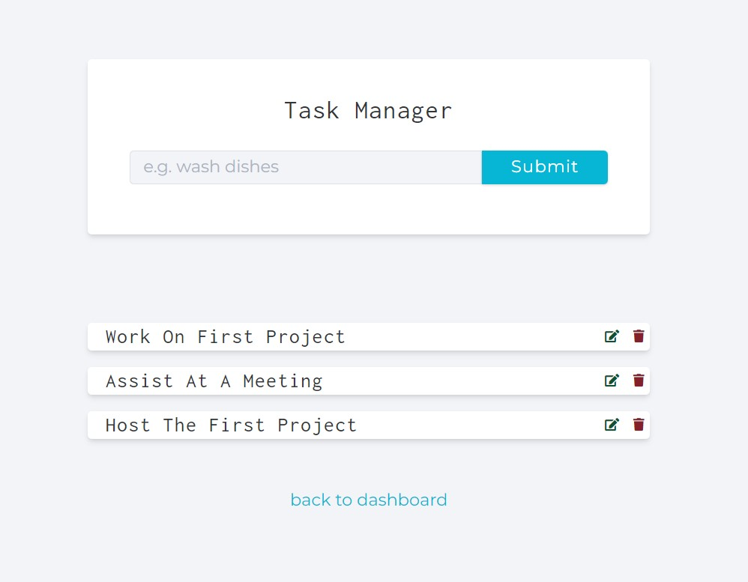
- La page de editTask
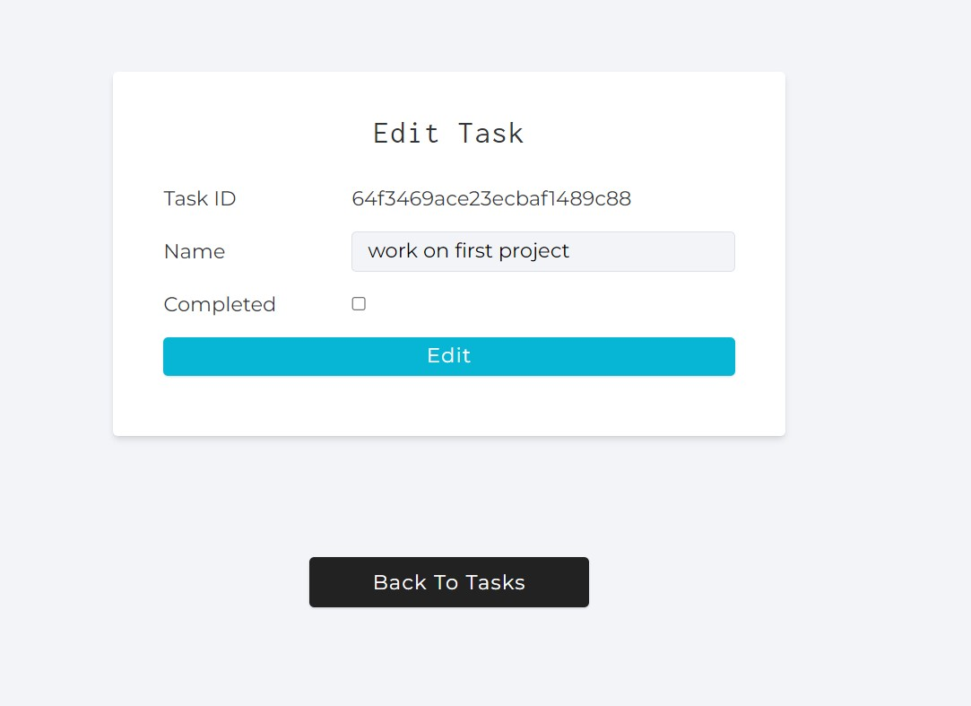
- La page de showProject
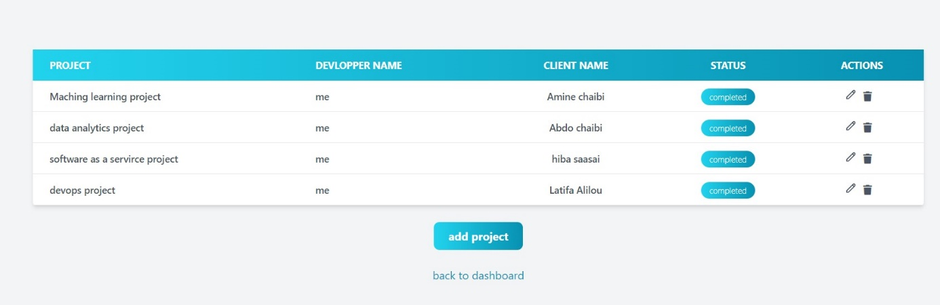
- La page de addProject
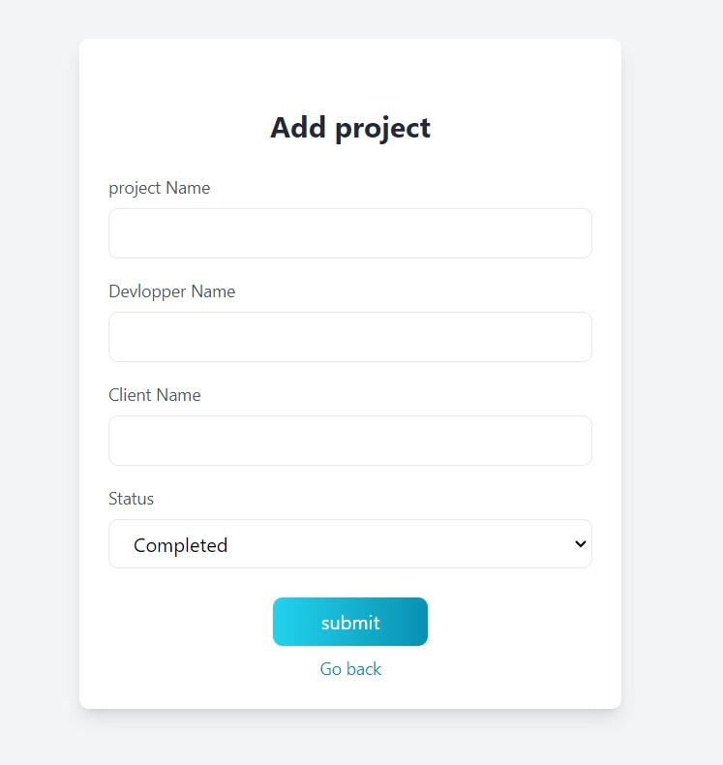
- La page de editProject
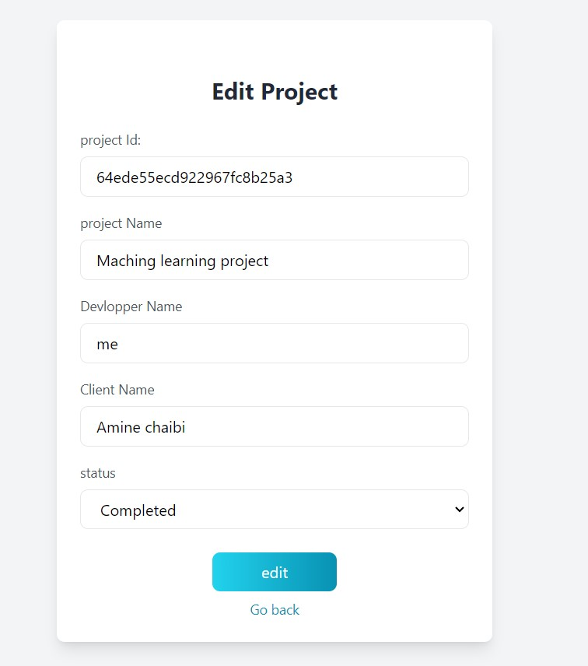

CONCLUSION

